厦门大嶝岛水鸟调查项目终期总结报告
厦门观鸟会
2011.09-2012.08

指导老师：朱敬恩
调查员：王钊华
李启旺

目录

一、报告概述 2
二、调查方法 2
三、调查概况 4
3.1水鸟调查概况 4
3.2水鸟种群数量变化 4
3.3水鸟群落构成情况 5
3.4全球受胁鸟种及区域性重要鸟种 7
四、湿地重要性分析 8
4.1以湿地公约标准衡量 8
4.2与沿海水鸟调查区域相比较 9
五、存在问题 10
六、保护建议 10
七、活动经费支出 11
八、致谢 11
九、参考文献 12

一、报告概述
在中期报告中我们对在大嶝岛湿地越冬的黑嘴鸥的活动路线、分布区域、形态特征、种群数量进行观察和统计，初步了解黑嘴鸥在大嶝岛湿地的越冬状况。通过调查湿地自然环境和生物资源，了解湿地的整体概貌,探讨在建工程和人为干扰对黑嘴鸥越冬期生存环境的影响，并提出该湿地黑嘴鸥的保护建议。
在此基础上,终期报告结合了对厦门大嶝岛湿地为期12个月共18次调查，通过一年的观测记录,利用数据来对大嶝岛湿地水鸟分布和数量做一个整体的展示和分析。特别对于珍惜物种和优势物种单独分析不同月份对其数量变化的影响，探讨湿地生态恶化给这些水鸟带来的威胁。

二、调查方法
- 通过步行，选择开始涨潮前3-4个小时在定点区域内利用单通望远镜和双筒望远镜观察水鸟并确认种类。计数采用直接计算法，对大群水鸟采用估算法。
- 鸟种取累计值，数量取月最大值。
- 观察是否有特俗旗标鸟类。
- 为避免数量统计出现重复，调查时间不超过4小时。

图表1.2011-2012调查日期与调查人员
Survey dates and surveyors from 2011 to 2012

 | 日期Date | 调查人员Surveyors
第1次 | 2011-09-24 | 知道、小苏
第2次 | 2011-10-09 | 知道、小苏、小花、小哦、阿P
第3次 | 2011-10-23 | 知道、小苏、流星
第4次 | 2011-11-13 | 知道、小苏、稻谷
第5次 | 2011-11-27 | 知道、小苏、小木、猪蹄
第6次 | 2011-12-18 | 知道、小苏
第7次 | 2011-12-25 | A123、小苏
第8次 | 2012-01-26 | 流星、小花
第9次 | 2012-02-19 | 知道、小苏、杯具
第10次 | 2012-03-11 | 知道、小苏、杯具、木木、桔子
第11次 | 2012-04-21 | 知道、小苏
第12次 | 2012-04-22 | 风野、小苏、稻谷、红苹果、Fly
第13次 | 2012-05-01 | 小苏
第14次 | 2012-05-13 | 知道、小苏、稻谷、点点
第15次 | 2012-06-09 | 知道、小苏
第16次 | 2012-07-28 | 知道、小苏、云鹤
第17次 | 2012-08-07 | 杯具、小苏
第18次 | 2012-08-26 | 知道、木木
图1.2011-2012调查范围与路线
Survey Rangeand Routefrom 2011 to 2012

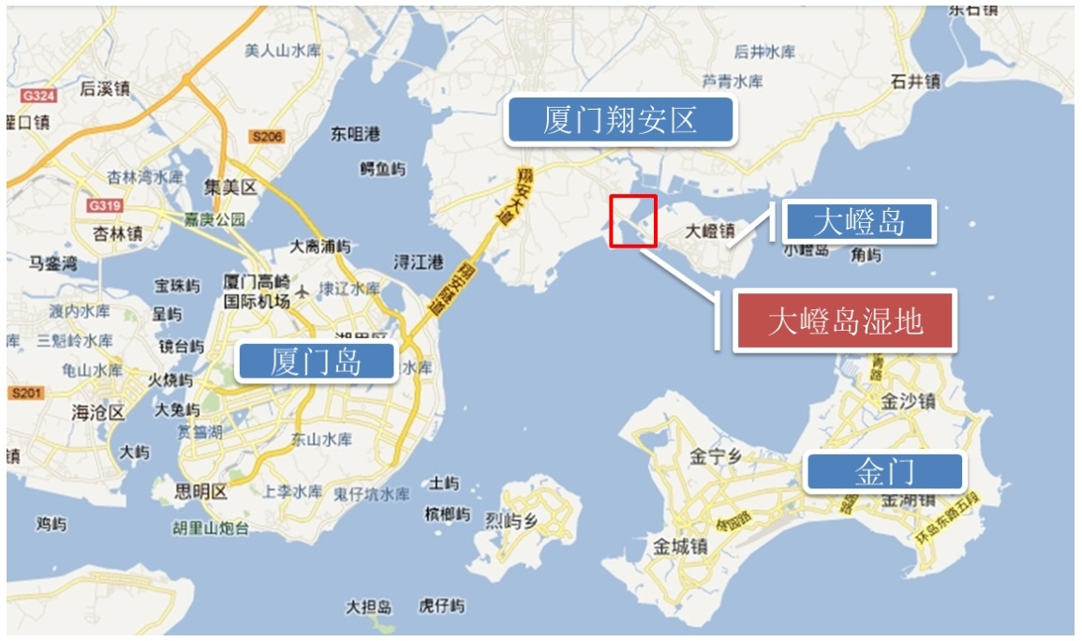

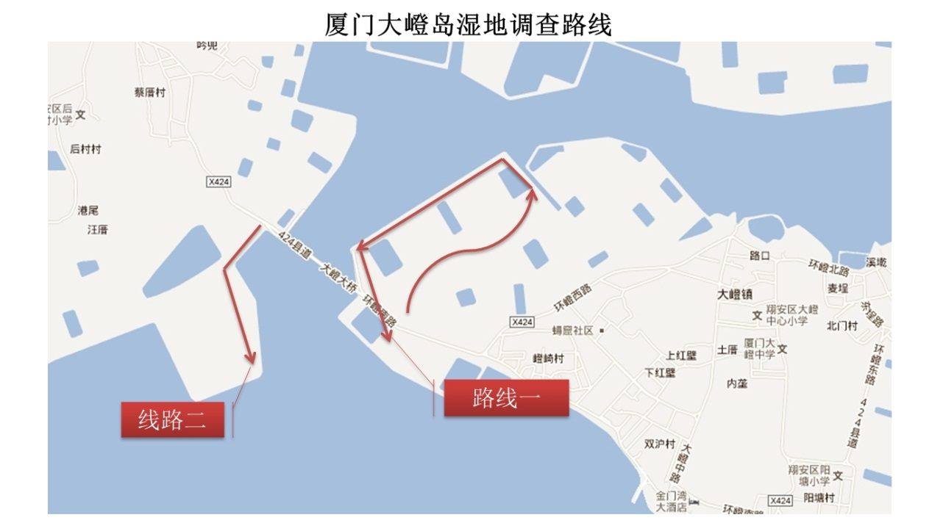

三、调查概况

3.1水鸟调查概况
图表2和图表3为全年各月大嶝岛水鸟种类和数量的变化情况，经过12个月调查共记录水鸟57种，15789只次。

3.2水鸟种群数量变化
为期12个月调查中有6个月份记录到水鸟数量超过1000只，分别为11月份、12月份、2月份、3月份、4月份和7月份。11月份记录到24种4447只水鸟，数量最多。共有4个月份记录到水鸟种类超过25种（含25种），分别为3月份、4月份、5月份和8月份。5月份记录到29种水鸟，种类最多。
由记录结果可知，水鸟数量的高峰在冬季，主要原因是在湿地越冬的水鸟数量较多。春末和秋处则是水鸟迁徙的季节，出现种类高峰期。由此可见，大嶝岛湿地是东亚-澳大利亚水鸟迁徙路线上重要的越冬地和过境地。
数量峰值：在12个月的调查中存在两个明显的峰值，分别为11月份和3月份。11月份的峰值主要为普通鸬鹚2293只，黑腹滨鹬975只；3月份主要为黑腹滨鹬3000只。

图表2.2011年9月至2012年8月 各月水鸟种群变化
Number of waterbird species and abundance in each month
from September 2011 to August 2012

月份 | 种类 | 数量
2011年9月 | 15 | 463
2011年10月 | 20 | 311
2011年11月 | 24 | 4447
2011年12月 | 22 | 1056
2012年1月 | 15 | 671
2012年2月 | 11 | 1716
2012年3月 | 26 | 3662
2012年4月 | 25 | 1283
2012年5月 | 29 | 488
2012年6月 | 5 | 144
2012年7月 | 22 | 1201
2012年8月 | 25 | 356

图表3.2011年9月至2012年8月大嶝岛水鸟种类和数量变化图
Eemporal variations ohwaterbird abundance and species number
in Dadeng Island from September 2011 to August 2012
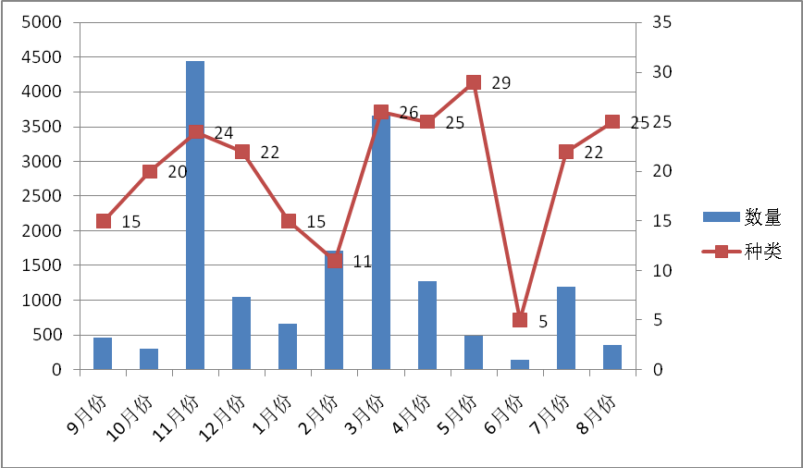

3.3水鸟群落构成情况
根据水鸟群落组成结构，将大嶝岛湿地的水鸟分成六类：鸻鹬类、鸥类、鹭类、鸭类、鸬鹚类和秧鸡类，图表4、图表5为两年各类水鸟群落结构组成，大嶝岛湿地水鸟数量罪过为鸻鹬类。数据显示调查区水鸟的主要组成部分有很大的季节变化，秋末和冬季（11月份至次年3月份）主要有鸻鹬类、鸥类为主，鸬鹚11月份单月数量较多。春季和夏末初秋（4、5月份和7、8月份）以鸻鹬类为主，夏天6、7月份以鹭鸟类为主，主要组成为白鹭和苍鹭。4月份至8月份均有数量较为稳定的鸥类，主要组成为白额燕鸥。
优势物种：从11月份至次年的3月份是黑腹滨鹬的越冬时段,3月份共记录到3000只,由于不同月份调查所遇到的潮水时间不一样,对于滩涂觅食的黑腹滨鹬数量影响很大,结合其他月份的调查数据采取中位数方法估计在大嶝岛湿地稳定存在不少于1000只的黑腹滨鹬在此越冬,同时黑腹滨鹬成为冬候水鸟的优势物种。
图表4.2011年9月至2012年8月大嶝岛水鸟群落结构组成
Waterbird compositions in terms of species number and counts
from September 2011 to August 2012

 | 鸻鹬类Shorbirds | 鸥类  Gulls | 鹭类Ardieds | 鸭类  Ducks | 鸬鹚类Cormorants | 秧鸡类  Rails and Coots
种类  No.of species | 33 | 7 | 7 | 7 | 1 | 1
数量  No. of counts | 10198 | 2117 | 1024 | 109 | 2302 | 1
排名Ranking | 1 | 2 | 3 | 4 | 5 | 6
图表5.大嶝岛湿地水鸟类群数量构成
Waterbird compositions in terms of species number and counts
from September 2011 to August 2012
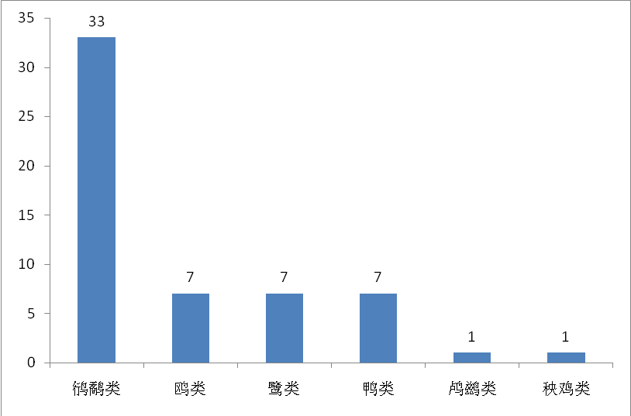
种数 Number of species 1
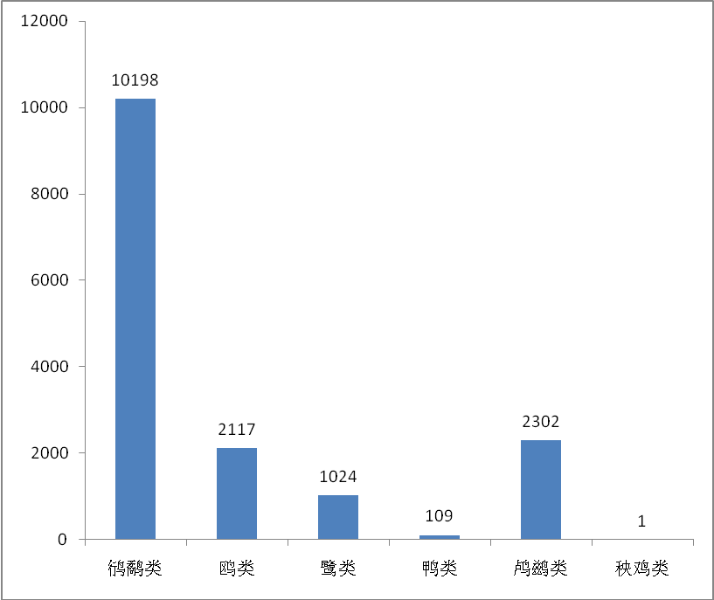
只次 Number of counts 1
图表6为大嶝岛湿地分布数量最多的10种鸟类，分布数量最多的水鸟是黑腹滨鹬（Dunlin）、普通鸬鹚(Great Cormorant)、红颈滨鹬（Red-necked Stint）、红嘴鸥（Common Black-headed Gull）、小白鹭(Little Egret)等，除小白鹭是留鸟，环颈鸻部分是留鸟外，其他种类都是冬候鸟；出现频率最高的水鸟是小白鹭、环颈鸻、青脚鹬，被记录到的次数在17次以上。其他7中为冬候鸟或过境迁徙鸟，被记录到的次数都在10次以上（含10次）

图表6.分布数量最多和出现频率最高的10种鸟
Top ten species in terms of total count number and observed times between 2011 and 2012

排名  Rank | 水鸟名称  Waterbird | 1年总数  Total count number | 水鸟名称  Waterbird | 1年出现次数  No. of observed times
1 | 黑腹滨鹬  Dunlin | 5822 | 小白鹭  Little Egret | 18
2 | 普通鸬鹚  Great Cormorant | 2302 | 环颈鸻  Kentish Plover | 17
3 | 红颈滨鹬  Red-necked Stint | 1142 | 青脚鹬  Common Greenshank | 17
4 | 红嘴鸥  Common Black-headed Gull | 1107 | 红脚鹬  Common Redshank | 14
5 | 小白鹭  Little Egret | 740 | 泽鹬  Marsh Sandpiper | 13
6 | 黑嘴鸥  Saunders's Gull | 708 | 红颈滨鹬  Red-necked Stint | 12
7 | 环颈鸻  Kentish Plover | 497 | 黑翅长脚鹬  Black-winged Stilt | 12
8 | 弯嘴滨鹬  Curlew Sandpiper | 404 | 林鹬  Wood Sandpiper | 12
9 | 红脚鹬  Common Redshank | 359 | 金斑鸻  Pacific Golden Plover | 10
10 | 金斑鸻  Pacific Golden Plover | 298 | 白腰杓鹬  Eurasian Curlew | 10

3.4全球受胁鸟种及区域性重要鸟种
在一年的调查中，大嶝岛湿地共记录到3种被IUCN（国际自然保护联盟）红皮书认定的受胁鸟种，另有2种水鸟达到国际重要湿地1%标准（Ramsar Convention Secretariat,2007）。图表7和图表8为受胁鸟种和区域重要水鸟的分布数量。

图表7.2011年9月至2012年8月大嶝岛受威胁水鸟种类及数量
Frequency of threatened species recorded at Dadeng Island
from September 2011 to August 2012

濒危等级  Status | 种类  Species | 总记录  Total counts | 发现次数  No. of observed counts | 最大种群个数  Laegest number recorded
VU | 黑嘴鸥  Saunders's Gull | 708 | 6 | 336
VU | 大滨鹬  Great Knot | 19 | 1 | 19
VU | 黄嘴白鹭  Chinese Egret | 1 | 1 | 1

图表8.2011年9月至2012年8月大嶝岛种群数量超过1%标准的水鸟
Waterbird species with their abundance exceeding the 1% criterion at Dadeng Island
from September 2011 to August 2012
种类  Species | 濒危等级  Status | 最大种群个体数  Largest number recorded | 1% 标准  1% Criterion Multiple | 超过1%标准的倍数  1% Criterion Multiple
普通鸬鹚  Great Cormorant |  |  | 1000 | 2.29
黑嘴鸥  Saunders's Gull | VU | 336 | 85 | 3.95

四、湿地重要性分析

4.1以湿地公约标准衡量
根据《国际重要湿地公约》第二条规定，只要符合7条标准之一，即可被称为具有国际重要湿地意义标准（Ramsar Convention Secretariat,2007）。根据一年对大嶝岛湿地鸟类多样新调查结果，大嶝岛湿地符合标准标准2、标准3：大嶝岛湿地是受胁鸟种黑嘴鸥重要的越冬地，其数量超过区域1%的标准3.95倍；标准6：冬季普通鸬鹚（Great Cormorant）的数量超过区域1%个体的规定，也就是说从水鸟多样性分布来说大嶝岛湿地已经道道国际重要湿地意义标准。

4.2与沿海水鸟调查区域相比较
虽然大嶝岛湿地还未列入全国沿海水鸟同步调查的调查点中，面积较小，但我们已经发现了这片湿地的物种丰富度。2008、2009年全国沿海水鸟同步调查组在全国10个地区开展了同步调查，图表9、图表10为全国各调查地区水鸟种类和数量分布情况，从全国各地定点调查结果分析，大嶝岛湿地水鸟的种类与广东深圳调查点相同（2009年），数量接近天津调查点，可见大嶝岛湿地对于福建省乃至整个东南海岸线的越冬水鸟是一个重要的地方。

图表9.2008和2009年各调查区水鸟种群分布情况
Table9.Ranking of study sites on the waterbird species diversity between 2008 and 2009
序号 | 地名 | 2008 |  | 2009
序号 | 地名 | 种类 | 排序 | 种类 | 排序
1 | 山东东营黄河三角洲 | 99 | 1 | 106 | 1
2 | 上海南汇滨海 | 93 | 2 | 77 | 5
3 | 辽宁丹东鸭绿江 | 88 | 3 | 86 | 3
4 | 河北沧州 | 85 | 4 | 87 | 2
5 | 福建闽江口 | 84 | 5 | 69 | 8
6 | 福建泉州湾 | 78 | 6 | 72 | 7
7 | 江苏连云港 | 73 | 7 | 75 | 6
8 | 天津 | 73. | 7 | 60 | 9
9 | 广东海丰 | 67 | 9 | 79 | 4
10 | 广东深圳 | 58 | 10 | 57 | 10

图表9.2008和2009年各调查区水鸟种群分布情况
Table9.Ranking of study sites on the waterbird species diversity between 2008 and 2009
序号 | 地名 | 2008 |  | 2009
序号 | 地名 | 数量 | 排序 | 数量 | 排序
1 | 辽宁丹东鸭绿江 | 270813 | 1 | 204434 | 1
2 | 山东东营黄河三角洲 | 256839 | 2 | 145781 | 2
3 | 河北沧州 | 156193 | 3 | 163448 | 3
4 | 广东深圳 | 142344 | 4 | 149688 | 4
5 | 广东海丰 | 137799 | 5 | 120119 | 5
6 | 江苏连云港 | 93516 | 6 | 52891 | 6
7 | 福建泉州湾 | 71494 | 7 | 65852 | 7
8 | 福建闽江口 | 38739 | 7 | 28320 | 7
9 | 上海南汇滨海 | 33333 | 9 | 25883 | 9
10 | 天津 | 524853 | 10 | 20879 | 10

五、存在问题
结合2009年厦门金门两岸同步调查、2010年2011年大嶝岛24次调查、2011-2012年大嶝岛18次调查，大嶝岛水鸟的种群呈下降趋势，吹填项目和湿地开发利用与生态破坏矛盾日益激烈。特别，黑嘴鸥数量直线下降、黄嘴白鹭数量锐减、黑脸琵鹭迁徙记录已无。分析归纳为以下几个方面：
- 鸻鹬类和黑嘴鸥多取食于面积较大的潮间带泥质滩涂，围垦和吹填项目不仅减少了滩涂面积，也减少了可取食物。施工带来的巨大噪音也对鸟类正常的栖息造成了一定的影响。
- 沙蚕的采挖，尽管这种活动疏松了土壤，有利于沙蚕的繁殖，但采挖过程中对栖息水鸟的人为干扰和对成虫沙蚕的过量采挖，沙蚕资源量的下降，水鸟数量减少。
- 大嶝岛大桥周边的红树林由于填海已经部分被掩埋。以红树林为中心构成的生态系统能够为栖息的水鸟提供丰富的食物和休息隐蔽产所。
- 大嶝岛大桥周边外来物种互花米草肆虐生长，破坏了生物多样性，也影响了水鸟的觅食休息。
- 生活污水排放，在大嶝岛盐田旁边的臭水沟由于堆放生活垃圾和生活废水，发出阵阵恶臭，并直接排入海中，一定程度上影响到水鸟的栖息环境。

六、保护建议
- 完善保护区管理建制
大嶝岛为“国家白鹭自然保护区”但是保护区管理机构缺失，管理职责和保护工作没有得到落实。应尽快建立并完善保护区管理建制，拥有湿地专门的管理工作人员和问责机制。
- 湿地资源合理规划利用
对保护区进行核心区界定和功能区划分，减少人为沙蚕采挖，在项目开发和环境测评中能够积极介入讨论，从环境友好、生态保护角度提出规划建议。当地政府应促进大嶝岛旅游业的发展，增加居民收入，减少对湿地资源过度依赖性。
- 加强保护区巡护和研究工作
保护区管理人员应定期持续的进行鸟类调查，记录数据，检测湿地各项指标。做好巡护工作，即使制止与湿地保护相违背的活动。

七、活动经费支出
 | 日期 | 明细 | 金额
第1次 | 2011-09-24 | 交通费用、午餐补贴 | 28
第2次 | 2011-10-09 | 交通费用、午餐补贴 | 70
第3次 | 2011-10-23 | 交通费用、午餐补贴、机动费用 | 78
第4次 | 2011-11-13 | 交通费用、午餐补贴、机动费用 | 102
第5次 | 2011-11-27 | 交通费用、午餐补贴 | 96
第6次 | 2011-12-18 | 交通费用、午餐补贴、机动费用 | 58
第7次 | 2011-12-25 | 交通费用、午餐补贴、机动费用 | 44
第8次 | 2012-01-26 | --- | 0
第9次 | 2012-02-19 | --- | 0
第10次 | 2012-03-11 | 交通费用、午餐补贴 | 106
第11次 | 2012-04-21 | 交通费用、午餐补贴、机动费用 | 58
第12次 | 2012-04-22 | 交通费用、午餐补贴 | 110
第13次 | 2012-05-01 | 交通费用、午餐补贴、机动费用 | 34
第14次 | 2012-05-13 | 交通费用、午餐补贴 | 76
第15次 | 2012-06-09 | 交通费用、午餐补贴 | 28
第16次 | 2012-07-28 | 交通费用、午餐补贴 | 28
第17次 | 2012-08-07 | 交通费用、午餐补贴、机动费用 | 68
第18次 | 2012-08-26 | 交通费用、午餐补贴 | 28
合计:1012元

备注：
（1）由于调查地点在盐田附近，那里没有公交站，经常遇到公交不肯停的情况，机动费用为当天调查结束后，在大嶝大桥路口打的到新店或者或文教园或海洋学院的费用。
（2）第八次金额为0原因：那次是新年期间，流星和小花去调查，忘记给他们补贴了，后来因为费用又用完了，最终没有给补贴。
（3）第九次金额为0原因：那次是跟山鹰、鹰will、人字拖等人答顺便车一起去。
（4）每次金额波动不一样的原因是每次的调查人数以及调查人员的校区不同。

八、致谢
在项目结束之际，项目负责人李启旺、王钊华向所有为调查提供过帮助和支持的鸟友深表谢意。特别感谢岩鹭、山鹰、云鹤等老师的耐心指导；海角鸟、大雁的支持以及所有无私的志愿者。另本报告大量学习《中国沿海水鸟同步调查报告2008-2009》、《黑嘴鸥》，对于编著的各位同仁表示敬佩和感谢，本报告不用于商业获益，仅允许爱鸟之人互相学习、评鉴。若引用不妥之处烦联系告知。

九、参考文献
邱英杰 2011 黑嘴鸥辽宁科学技术
周冬良 1999 福建越冬黑嘴鸥（Larussaundersi）资源调查初报武夷科学 108-110
宋守旺 2005 黄河三角洲黑嘴鸥的生境评估及其建议山东林业科技2005年第2期 71
侯万飞 2007 黑嘴鸥保护面临的问题及对策黑龙江环境通报 42、52、53
江红星，侯韵秋，李玉祥，Masayoshi TAKEISHI,Kiyoaki OZAKI,杨玉成，郑光美 2010 辽宁双台河口黑嘴鸥的迁徙模式与种群生存率生态学报2010,30（15） 4180-418
徐岳敏 2006 世界濒危物种黑嘴鸥的调查研究报告
王姣，温波，刘欣 2011 中韩两国黑嘴鸥受协状况处报
江红星，楚国忠，侯韵秋 2002 江苏盐城黑嘴鸥的繁殖栖息地选择生态学报
中国沿海水鸟同步调查组 2008-2009 中国沿海水鸟同步调查报告 香港观鸟会有限公司

